 |  | 第 四 周活动安排表
 |  | 2018年 9月24日—— 9 月30日
周主题 | 中秋节
德育重点 | 围绕“中秋节”“国庆节” 开展系列活动，萌发对民族传统文化的兴趣。
项 目 | 五大 领域 |  |  | 领 域 目 标
本周 幼儿 发展 目标 | 健康  与安全 |  |  | 能协调地绕圈跑，增强动作敏捷性；学习双手抓杠悬空。
本周 幼儿 发展 目标 | 语言 |  |  | 理解故事，能复述故事中优美的语句，能用恰当的此举描述月亮的变化。
本周 幼儿 发展 目标 | 社会 |  |  | 了解中国主要传统节日及习俗，激发民族自豪感。
本周 幼儿 发展 目标 | 科学 |  |  | 科学：在观察动物“够月亮”的画面中，讨论并发现叠高时保持平衡的方法，并尝试叠高。
本周 幼儿 发展 目标 |  |  |  | 数学：学习识别、分类和命名简单的形状，能根据其代表的特征对物体进行区分和分类。
本周 幼儿 发展 目标 | 艺术 |  |  | 音乐：学唱歌曲，感受歌曲的抒情性质，注意休止符的停顿。
本周 幼儿 发展 目标 |  |  |  | 美工：大胆想象用绘画形式表现出月亮上的事物。
时 间 |  |  |  |  | 周二 | 周三 | 周四 | 周五 | 周六 | 周日
一  日  活  动  安  排 | 上午 |  | 第 一 节 |  | 数学 ：  形状纵横格 | 给力宝宝秀 | 公共区角室 | 体育活动：  小猴夹球 | 养成教育:意外礼物 | 美术：  月亮船
语言：
月亮姑娘
做衣裳
一  日  活  动  安  排 |  |  | 第 二 节 |  | 剪纸 | 分区活动 | 美工：  甜甜的月饼 | 社会：  快乐的  中国节日 | 分区活动 | 健康与安全：  和圆圈赛跑
一  日  活  动  安  排 | 餐前阅读 |  |  |  | 弟子规 | 体验阅读 | 讲故事 | 语言：  月亮姑娘做衣裳 | 古诗朗诵 | 弟子规
一  日  活  动  安  排 | 下 午 |  |  |  | 音乐：  爷爷为我  打月饼 | 篮球活动 | 体智能活动 | 科学：  乌鸦喝水 | 户外活动 | 分区活动
家长工作 |  |  |  |  | 1、在家引导幼儿观察月亮的变化，并用绘画的方式记录下来，了解月亮变化的规律。  2、早晚温差大，请家长注意给孩子穿便于增减的衣服。
 |  | 本周一、三、五上午 二、四下午教师:
 |  | 本周一、三、五下午 二、四上午教师:

音乐：

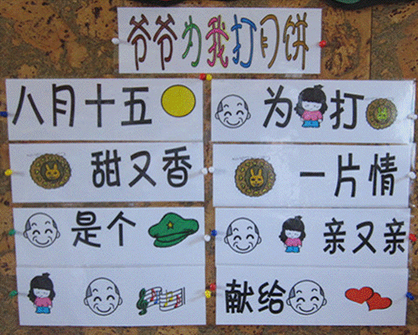

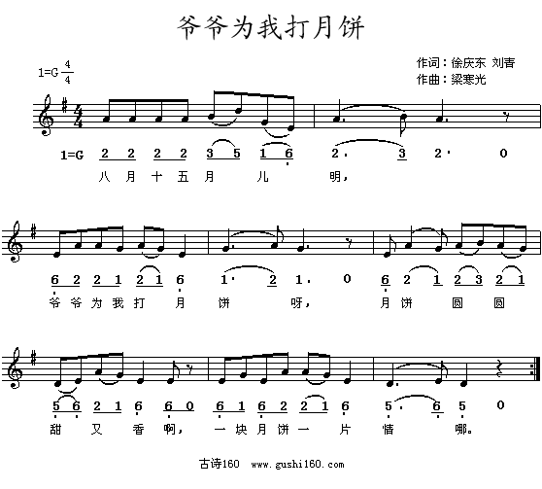

爷爷为我打月饼大班歌曲教案
活动意图：
在幸福关爱里“泡大”的孩子，在呵护有加的环境中生活的孩子，很少有主动关心老人的情感意识，该活动让幼儿学唱歌曲“爷爷为我打月饼”，激发幼儿对爷爷的情感，在理解歌曲内容的基础上，在学习歌曲的过程中，知道老人曾吃了很多的苦。
活动目标：
1、学唱歌曲，感受歌曲的抒情性质，注意休止符的停顿。
2、通过歌曲，了解与中秋节有关的风俗。
活动重点：
能表现歌曲的抒情性。
活动难点：
演唱时注意歌曲中的停顿
活动准备：
音乐《爷爷为我打月饼》、课件与图片（见加密狗）
活动过程：
一、引入活动
（一）复习部分
复习歌曲《大中国》，让幼儿有精神地唱出声势。
（二）、 讨论：中秋节
1、提问：小朋友，你们知道什么时候吃月饼吗？（中秋节）
2、提问：那你们知道中秋节除了要吃月饼外，还有什么和其他节日不一样的地方呢？
小结：中秋节，全家聚在一起吃月饼赏月。
3、教师播放课件【视频欣赏一】，让幼儿了解有关中秋节的习俗
二、 学习歌曲《爷爷为我打月饼》
（一）、教师弹琴，幼儿欣赏。
1.关键提问：这首歌曲的名字叫《爷爷为我打月饼》，你们听完有什么感觉？是欢快的还是抒情的？
小结：这首歌曲舒缓优美，歌词充满对爷爷的爱，是非常抒情的歌曲。
2、提问：歌曲里你听到了什么？
教师总结歌词
（二）、学唱歌曲
1、教师弹歌曲旋律部分，幼儿跟随拍旋律节奏
1）有节奏的拍腿
2）有节奏地拍手
2、幼儿跟随钢琴有节奏地边拍手边念歌词
3、演唱歌曲
重点指导：注意休止符停顿部分，用舒缓的声音演唱
1）集体演唱
2）个别幼儿演唱
三、延伸活动
1、播放课件【故事欣赏】嫦娥奔月，了解中秋节的来历。
2、播放课件【视频欣赏二】，了解月饼的制作过程。
幼儿园大班美术活动教案：月亮船
［活动目标］
1、能将自己的大胆想象用绘画形式表现出来。
2、产生飞往太空、向往月球的愿望。
［活动准备］
1、活动课件、音乐磁带。
2、深色星空背景图，准备粘贴用的大月亮一个。
3、彩笔、油画棒、画纸幼儿人手一份。
［活动过程］
放《月亮船》音乐，领幼儿进入场地。
一、说说月亮像什么？
1、出示星空背景图，引出故事。
（放课件）晚上，月亮悄悄的出现在天空上，小朋友你们看月亮像什么？（幼儿展开想象）一群小动物们正在院子里乘凉，看到了月亮，它们也开始议论起来。
2、教师有感情地讲述故事《月亮》，拓展幼儿思路。
教师讲述小猫、小狗、小猪等动物对月亮的想象，讲述时尽量放慢速度，给予幼儿充分想象的空间。
3、启发鼓励幼儿展开想象。
讲完小羊的想法后，教师停止讲述，请幼儿来想象：你希望月亮是用什么做的呢？（幼儿各抒己见，教师及时给与肯定鼓励）
4、出示小兔的想法，激发幼儿产生飞向太空、向往月球的愿望。
师：小兔的想法和其它小动物不一样，小兔希望月亮还是月亮，他要坐飞船到月亮上拜访他的兔子兄弟！
将其他小动物与小兔的想法进行比较，进一步反衬出小兔的心愿和信念是多么独特、多么有意义！
二、画奇特的月亮
1、拓宽幼儿思维，引发奇想
如果我们坐着飞船到月亮上，一打开舱门，你想看到月亮上有什么？（幼儿大胆想象，教师及时给予肯定）
提示：五颜六色的星星、各种机器人、美丽的城市、和地球一样有各种生命、可爱的外星动物、儿童乐园、高速公路……
2、幼儿画，教师巡视指导。
月亮上会有什么呢？相信小朋友还能想象出更多奇特的事物。下面请先在白纸上画一个大大的月亮，然后把你的想象的事物大胆的画出来。（提出绘画要求）
及时发现幼儿与众不同的想象，给予鼓励。
三、作品展览 ，引导讲评。
将作品张贴在星空背景图上，请部分幼儿把自己的奇思妙想讲给小朋友和老师听。
请其他幼儿对作品发表意见。
（让幼儿倾听他人的介绍和向他人介绍自己的作品，发展了口语表达能力，逐步学会欣赏同伴的作品，学习吸收他人的闪光点，达到资源共享，互相提高的作用。）
教师根据幼儿讲述情况，进行评价小结。
四、教师总结，进一步激发幼儿求知探索欲望。
师：刚才小朋友们都想象出月球上有好多奇特的事物，给月球勾画出了一幅美丽的画面，月球上到底是什么样呢？（放课件）小朋友想不想知道？大家还记得杨利伟和其他宇航员叔叔已发现了许多秘密，小朋友可继续看书或和家长上网查阅了解，但还有更多的奥秘等待人类去探索，你们想长大后和杨利伟叔叔那样到太空、月球中探索吗？那么请你们现在努力学习，掌握更多科学知识，老师相信你们长大后一定有人能坐上自己设计的飞船，带着自己的梦想飞向月球、飞到更远的星球，像火星、木星上去探索、做客、居住，到整个太空遨游。
五、活动延伸
1、活动后对未讲述的作品可引导幼儿互相讲述。
2、继续鼓励幼儿和家长一起通过查找图书、网上浏览等方式收集、了解有关太空、月球的资料和知识。

